ANALÝZA STAVU A MOŽNOSTÍ REGIONÁLNEJ POLITIKY V OBLASTI ZAMESTNÁVANIA 50+
Autori: Ing. Emília Kodríková

Obsah
RESUME 2
1. METODIKA ZBERU DÁT A ZAMERANIE ANALÝZY 3
1.2 Metodika zberu dát 4
1.3 Predmetné územie 5
1.4 Cieľová skupina 9
2. LEGISLATÍVNE A PROGRAMOVÉ RÁMCE 10
2.1 Legislatívne rámce na národnej úrovni 10
2.2 Legislatívne rámce na regionálnej a miestnej úrovni 13
2.3 Strategické a programové dokumenty na národnej úrovni 13
2.4 Programové a plánovacie dokumenty na regionálnej a miestnej úrovni 14
3. ZÁKLADNÉ ZISTENIA 24
4. ZÁVERY 25
4.1 Identifikované bariéry a obmedzenia 25

RESUME

Analýza právnych predpisov a spracovaných dokumentov na regionálnej úrovni sa realizovala v rámci projektu Zamestnávanie 50+ na regionálnej úrovni. Projekt je financovaný z Operačného programu Efektívna verejná správa. Projekt Zamestnávanie 50+ na regionálnej úrovni realizuje Centrum vzdelávania neziskových organizácií (CVNO), so sídlom v Banskej Bystrici. Partnerom projektu je Občianske združenie Vidiecky parlament na Slovensku (VIPA SK). Neformálnymi partnermi projektu sú MAS Hontiansko - Dobronivské partnerstvo, MAS Hontiansko - Novohradské partnerstvo a MAS Malohont.
Vypracovaný dokument obsahuje metodiku spracovania dokumentu, ako aj analýzu platných legislatívnych a programových rámcov na národnej úrovni, od ktorej sa musia odvodzovať nižšie stupne tak na regionálnej, ako aj na lokálnej úrovni. Ďalej obsahuje podrobnú analýzu rozvojových strategických, programových a plánovacích dokumentov so zameraním na zamestnávanie osôb starších ako 50 rokov veku na národnej úrovni a na regionálnej a lokálnej úrovni na území Banskobystrického kraja ako celku a na vybraných územiach troch partnerských miestnych akčných skupín a susediacich územiach, ktorých obce sú členmi príslušných MAS, vrátane územia všetkých najmenej rozvinutých okresov kraja vzhľadom na presah rozvojových aktivít a pohyb obyvateľstva. Analyzovaná bola súvisiaca legislatíva a schválené verejne dostupné rozvojové strategické, programové a plánovacie dokumenty štátnej správy, samosprávy a miestnych akčných skupín platné v dobe realizácie projektu, t. j. v r. 2018. Do dokumentu boli zapracované aj údaje a informácie získané počas konzultácií s odborníkmi verejnej správy na analyzovanú tému. Špeciálne poďakovanie patrí pani Ing. Daniele Bímovej za cenné rady, pripomienky a odporúčania ako aj poskytnutie spracovaných niektorých častí analýzy týkajúcej sa hlavne akčných plánov najmenej rozvinutých okresov.
Poslednou časťou dokumentu sú konkrétne vlastné zistenia vzťahujúce sa k zamestnávaniu starších osôb, ktoré budú využité aj v ďalších etapách realizácie projektu.
Kľúčové slová:
zamestnávanie 50+, zamestnanosť a nezamestnanosť starších osôb, legislatíva zamestnávania na národnej a regionálnej úrovni, strategické a programové dokumenty, Národná stratégia regionálneho rozvoja SR, PHSR BBSK, plány rozvoja miest, stratégie CLLD, akčné plány NRO.

METODIKA ZBERU DÁT A ZAMERANIE ANALÝZY
1.1. Obsahové vymedzenie analýzy
Mapa analyzovaných dokumentov:
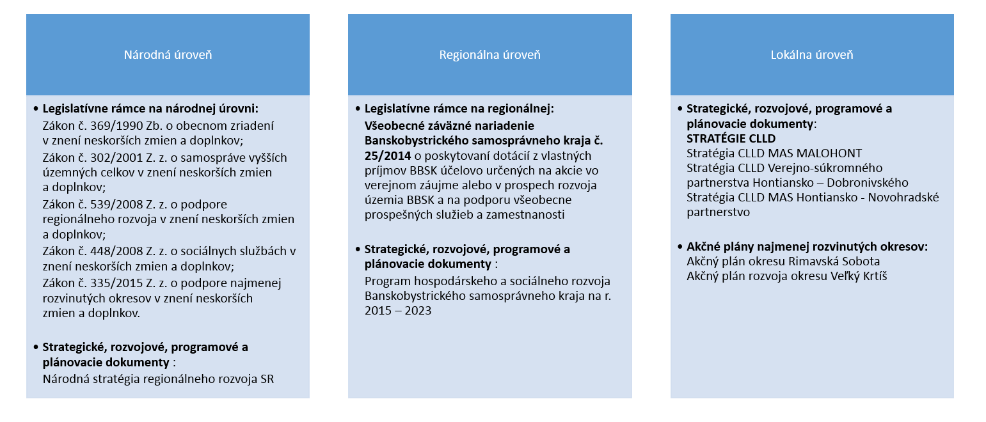
V rámci analýzy sme sa zamerali na analýzu legislatívnych rámcov, vymedzujúce tému zamestnávania 50+ v regióne na národnej a regionálnej. Súčasne sme analyzovali relevantné strategické, rozvojové, programové a plánovacie dokumenty na regionálnej a lokálnej úrovni.
Na lokálnej úrovni sme sa venovali strategickým dokumentom, ktoré vymedzujú tému územie 3 MAS - MAS Malohont, MAS Hontiansko – Dobronivské partnerstvo, MAS Hontiansko – Novohradské partnerstvo (okresy Krupina, Rimavská sobota, Veľký Krtíš, Zvolen), a to stratégiám CLLD a akčným plánom najmenej rozvinutých okresov (relevantné pre územie 3 MAS).
Predmetom spracovania dokumentu „Analýza stavu a možností regionálnej politiky v oblasti zamestnávania 50+“ je analýza legislatívnych noriem, vzťahujúcich sa na riešenie problémov vysokej miery nezamestnanosti osôb vo veku 50 rokov a starších z hľadiska regionálnej politiky platných v dobe spracovania dokumentu, to je v r. 2018 tak na národnej, ako aj na regionálnej úrovni - krajskej a okresnej, a z časti aj na miestnej úrovni vo vzťahu k analyzovaným územiam partnerských miestnych akčných skupín (ďalej len MAS). Konkrétne sú v dokumente analyzované nasledujúce zákony:
- Zákon č. 369/1990 Zb. o obecnom zriadení v znení neskorších zmien a doplnkov;
- Zákon č. 302/2001 Z. z. o samospráve vyšších územných celkov v znení neskorších zmien a doplnkov;
- Zákon č. 539/2008 Z. z. o podpore regionálneho rozvoja v znení neskorších zmien a doplnkov;
- Zákon č. 448/2008 Z. z. o sociálnych službách v znení neskorších zmien a doplnkov;
- Zákon č. 335/2015 Z. z. o podpore najmenej rozvinutých okresov v znení neskorších zmien a doplnkov.
Ďalej boli analyzované platné strategické, rozvojové, programové a plánovacie dokumenty taktiež na národnej, regionálnej a z časti aj na miestnej úrovni, vzťahujúce sa ku konkrétnemu územiu realizácie projektu – regiónu Banskobystrického kraja ako celku a k územiu troch miestnych akčných skupín, ktoré sú neformálnym partnerom v projekte „Zamestnávania 50+ na regionálnej úrovni“. Sú to miestne akčné skupiny (ďalej len MAS): MAS Malohont, Verejno-súkromné partnerstvo Hontiansko - Dobronivské a Verejno-súkromné partnerstvo Hontiansko - Novohradské.
Na analýzu boli v nadväznosti na predchádzajúcu platnú legislatívu vybraté nasledovné dokumenty:
- Aktualizácia národnej stratégie regionálneho rozvoja SR
- Program hospodárskeho a sociálneho rozvoja Banskobystrického samosprávneho kraja na r. 2015 – 2023,
- akčné plány všetkých najmenej rozvinutých okresov v Banskobystrickom kraji majúce vzťah k partnerským MAS – okresov Rimavská Sobota, Revúca a Poltár, z ktorých sú členské obce MAS Malohont, okresov Lučenec a Veľkých Krtíš, do ktorých patria obce MAS VSP Hontiansko-Novohradské;
- stratégie rozvoja území vedených komunitou – tzv. stratégie CLLD partnerských miestnych akčných skupín
- programy rozvoja miest Hnúšťa, Modrý Kameň a Krupina – ako hospodárskych, obchodných, vzdelávacích, zdravotných, sociálnych, kultúrnych, či športových centier jednotlivých MAS, kam za prácou, službami a zábavou dochádzajú obyvatelia členských obcí z jednotlivých partnerských MAS.
- komunitné plány vybraných miest MAS v nadväznosti na Zákon č. 448/2008 Z. z. o sociálnych službách v znení neskorších zmien a doplnkov, najmä v nadväznosti na stať týkajúcu sa predchádzania sociálnemu vylúčeniu vybraných skupín obyvateľstva, medzi ktoré možno podľa aktuálnych štatistických údajov a dosahovanej miery nezamestnanosti zaradiť aj skupinu obyvateľov starších ako 50 rokov.

Poznámka:
Národná stratégia zamestnanosti Slovenskej republiky do roku 2020 a Národný program aktívneho starnutia na roky 2014 – 2020 a ďalšie dokumenty vrátane súvisiacej legislatívy sú spracované v ďalších analytických dokumentoch projektu Zamestnávanie 50+ na regionálnej úrovni.

Metodika zberu dát
Legislatíva, jednotlivé analyzované dokumenty, konkrétne dáta a informácie boli získavané hlavne z verejne prístupných zdrojov a databáz, t. j. z webových stránok Úradu vlády SR, enviroportálu, príslušných ministerstiev, webstránky slov-lex.sk, Štatistického úradu SR, z webstránky Banskobystrického samosprávneho kraja a webstránok miest Hnúšťa, Krupina, Modrý Kameň ako aj z webstránok partnerských miestnych akčných skupín.
Bola využívaná hlavne rešerš legislatívnych, strategických, programových a plánovacích dokumentov, selekcia a porovnávanie statí týkajúcich sa zamestnanosti/nezamestnanosti a možností zamestnávania skupín obyvateľov starších ako 50 rokov, s cieľom zistiť skutkový stav v danej oblasti a navrhnúť opatrenia na zlepšenie. Pri selekcii niektorých konkrétnych údajov boli použité dáta zverejnené Štatistickým úradom SR spolu s následne vykonanými výpočtami a komparácia získaných a vypočítaných údajov.
Na bližšie objasnenie zistených skutočností bola použitá aj osobná komunikácia najmä so zástupcami miestnej samosprávy – hlavne starostami, zástupcami MAS a cieľovej skupiny osôb starších ako 50 rokov veku.

1.3 Predmetné územie
Projekt sa realizuje na území Banskobystrické samosprávneho kraja. Na tomto území sa sledovali a analyzovali základné strategické regionálne dokumenty a štatistické údaje o cieľovej skupine.
Analýzy na lokálnej úrovni sa zmerali na územie 3 miestnych akčných skupín - MAS Malohont, MAS Hontiansko – Dobronivské partnerstvo, MAS Hontiansko – Novohradské partnerstvo, ktoré sa nachádzajú v Banskobystrickom samosprávnom kraji (okresy Krupina, Veľký Krtíš, Rimavská Sobota, Zvolen). Uvedené MAS sú neformálnymi partnermi projektu. Na území MAS sa realizovali aj všetky ostatné prieskumy postavené na priamom kontakte s cieľovou skupinou – dotazníky, personálny audit, prieskumy, riadené rozhovory, regionálne workshopy.
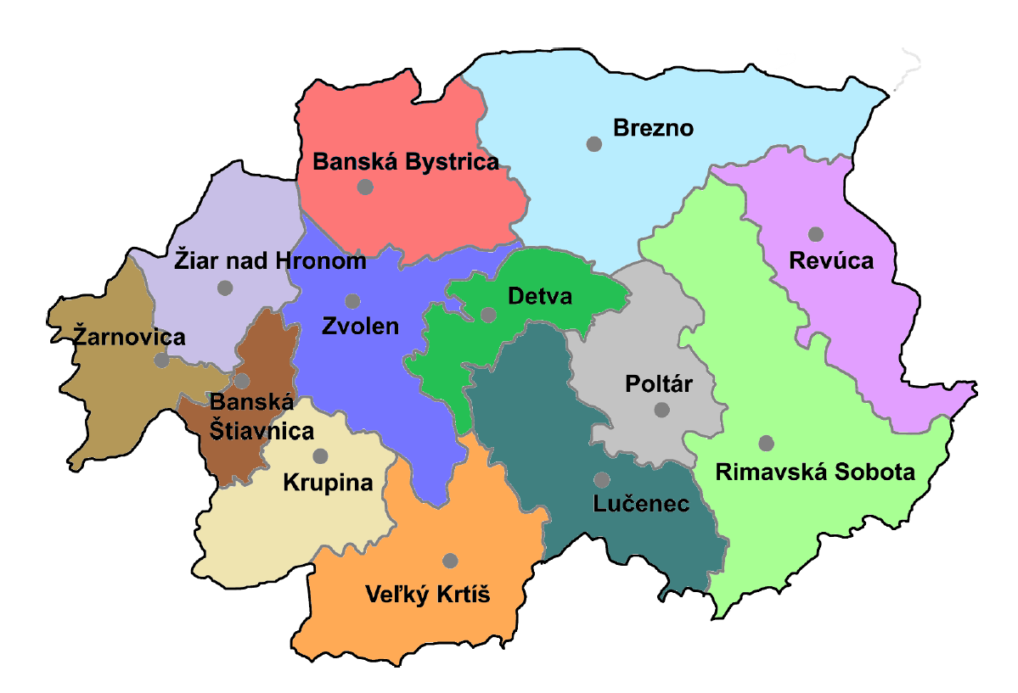
Mapka Banskobystrického samosprávneho kraja

Územie MAS Hontiansko – Dobronivské partnerstvo mesto Krupina a obce Babiná, Breziny, Bzovská Lehôtka, Dobrá Niva, Pliešovce, Podzámčok, Sása, Michalková, Ostrá Lúka, Dubové, Bacúrov, Turová, Tŕnie, Budča, Hronská Breznica.
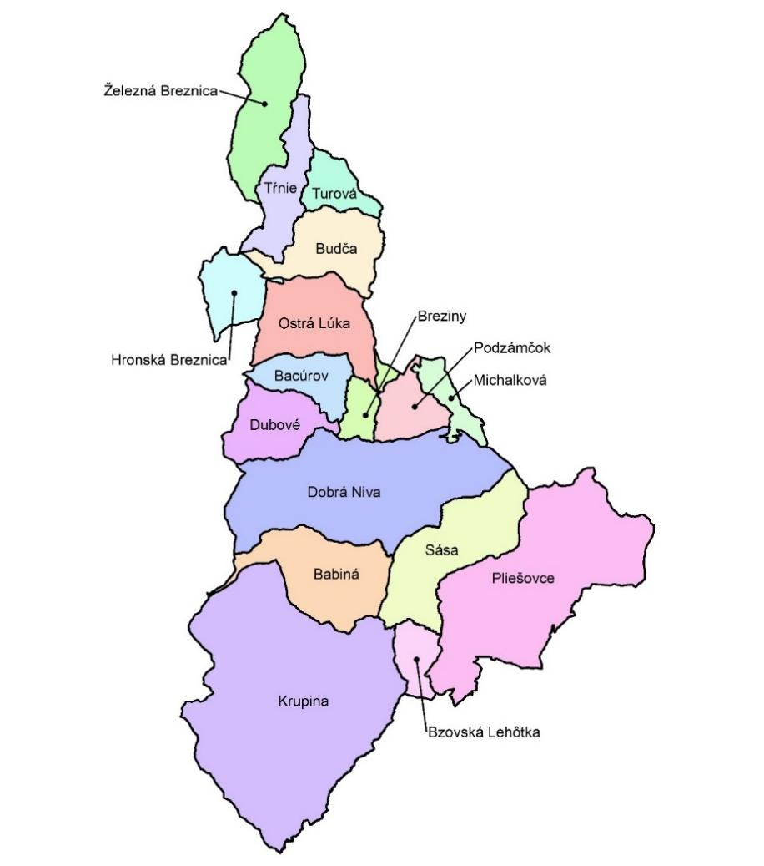
Mapka MAS Verejno-súkromné partnerstvo Hontiansko - Dobronivské

Územie MAS Hontiansko - Novohradské partnerstvo mesto Modrý Kameň a obce Bzovík, Cerovo, Čabradský Vrbovok , Čekovce , Dolné Mladonice, Dolný Badín, Drieňovo , Horné Mladonice, Horný Badín, Jalšovík, Kozí Vrbovok, Lackov, Litava, Selce, Senohrad, Trpín, Uňatín ,Zemiansky Vrbovok, Dačov Lom, Dolné Plachtince, Horné Plachtince, Príbelce, Stredné Plachtince, Sucháň.

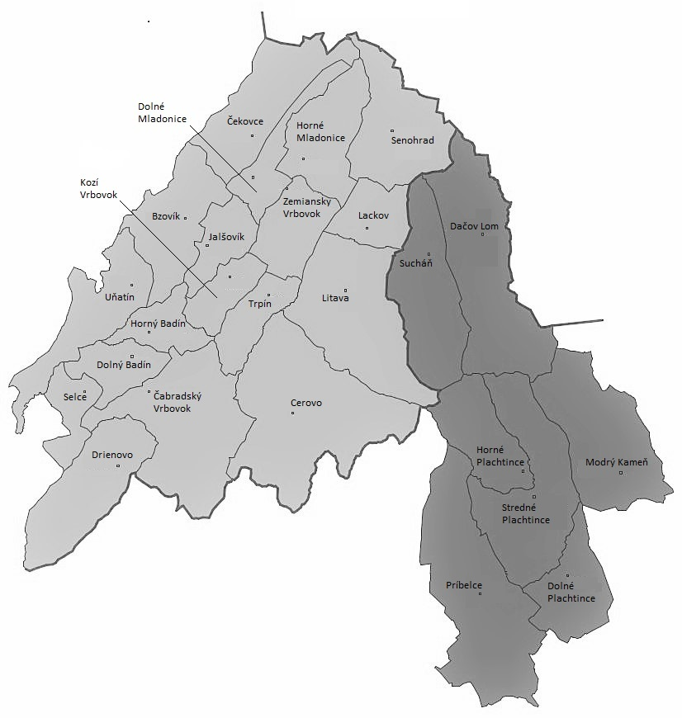
Mapka MAS VSP Hontiansko - Novohradské
Mapka MAS Verejno-súkromné partnerstvo Hontiansko-Novohradské

Územie MAS MALOHONT – obce Babinec, Budikovany, Čerenčany, Dražice, Drienčany, Ďubákovo, Horné Zahorany, Hnúšťa, Hostišovce, Hrachovo, Hrnčiarska Ves, Hrnčiarske Zalužany, Hrušovo, Chvalová, Klenovec, Kraskovo, Kociha, Kokava nad Rimavicou, Kružno, Kyjatice, Lehota nad Rimavicou, Lipovec, Lukovištia, Nižný Skálnik, Ožďany, Padarovce, Poproč, Potok, Rimavská Baňa, Rimavské Brezovo, Rimavské Zalužany, Rovné, Selce, Slizké, Sušany, Šoltýska, Španie Pole, Teplý Vrch, Utekáč, Veľké Teriakovce, Veľký Blh, Vyšný Skálnik.

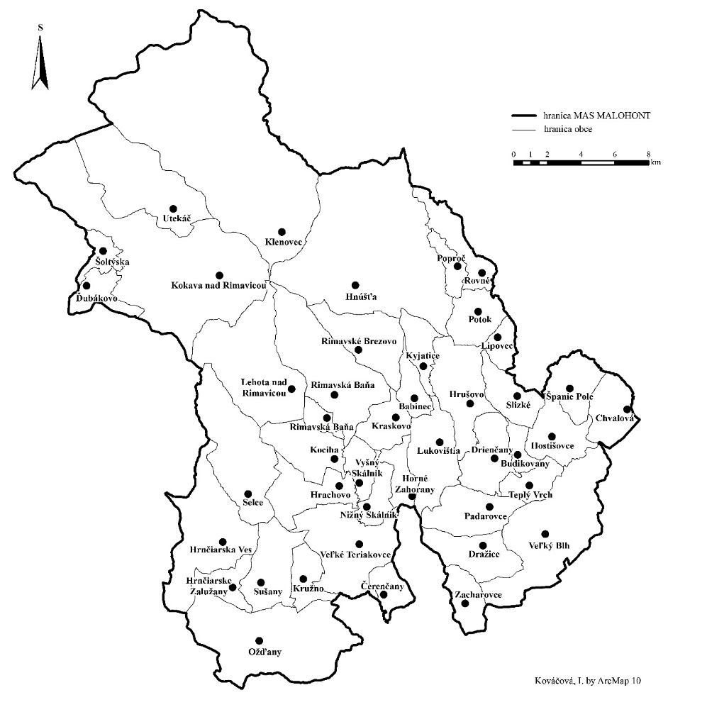
Mapka MAS MALOHONT

Prehľad všetkých okresov Banskobystrického samosprávneho kraja a výber okresov (Krupina, Veľký Krtíš, Rimavská Sobota, Zvolen), na území ktorých ležia obce 3 MAS - MAS Malohont, MAS Hontiansko – Dobronivské partnerstvo, MAS Hontiansko – Novohradské partnerstvo

Cieľová skupina
Projektový tím presnejšie definoval cieľovú skupinu projektu 50+ ako ľudí vo vekovom rozpätí od 50 do 65 rokov v Banskobystrickom kraji, cielene v mestách a obciach na území Partnerstiev Hontiansko - Dobronivskom, Hontiansko - Novohradskom a Malohontu.

LEGISLATÍVNE A PROGRAMOVÉ RÁMCE

Legislatívne rámce na národnej úrovni
V tejto časti sú citované zákony, ktoré umožňujú riešiť vysokú mieru nezamestnanosti a vytváranie pracovných miest, a na riešenie problémov územnej samosprávy vydávať všeobecne záväzné nariadenia a tým usmerňovať vývoj na danom území (napr. zákon o obecnom zriadení, o samosprávnych krajoch), alebo taxatívne určujú spracovanie strategických dokumentov (napr. Program hospodárskeho a sociálneho rozvoja). Konkrétne ide o nasledovné zákony:
- Zákon č. 369/1990 Zb. o obecnom zriadení v znení neskorších zmien a doplnkov
- Zákon č. 539/2008 Z. z. o podpore regionálneho rozvoja v znení neskorších zmien a doplnkov
- Zákon č. 448/2008 Z. z. o sociálnych službách v znení neskorších zmien a doplnkov
- Zákon č. 335/2015 Z. z. o podpore najmenej rozvinutých okresov v znení neskorších zmien a doplnkov
- Zákon č. 302/2001 Z. z. o samospráve vyšších územných celkov v znení neskorších zmien a doplnkov.
Vyššie citované zákony majú širokú pôsobnosť a vzťahujú sa aj na zamestnanosť, no na riešenú skupinu osôb v projekte sa priamo a exaktne nevzťahujú; upravujú len určité vzťahy a postupy súvisiace so zamestnávaním a zamestnanosťou osôb, čím nepriamo ovplyvňujú aj zamestnávanie osôb starších ako 50+.
Podľa zákona č. 369/1990 Zb. o obecnom zriadení v znení neskorších zmien a doplnkov je základnou úlohou obce pri výkone samosprávy starostlivosť o všestranný rozvoj jej územia a o potreby jej obyvateľov (§ 1), v zmysle ktorého obec okrem iného usmerňuje ekonomickú činnosť v obci, zabezpečuje verejnoprospešné služby, môže vykonávať aj vlastnú investičnú a podnikateľskú činnosť v záujme zabezpečenia potrieb obyvateľov (§ 4) a taktiež môže spolupracovať a združovať sa v združeniach v záujme zabezpečenia konkrétnych úloh (§ 20).
Vo veciach územnej samosprávy a usmerňovania vývoja v obci, obec vydáva v zmysle § 6 zákona všeobecne záväzné nariadenia.
Obce v oblasti zamestnanosti využívajú možnosť zriaďovania obecných podnikov, hlavne so zameraním na verejnoprospešné práce a investičnú činnosť. Pri zamestnávaní občanov nie je prihliadané na ich vek.
Zákon č. 539/2008 Z. z. o podpore regionálneho rozvoja v znení neskorších zmien a doplnkov definuje len ciele, rámce, postupy a vzťahy regionálneho rozvoja ako celku, ktorý zahŕňa aj oblasť zamestnanosti, no pritom priamo zamestnávanie konkrétnych skupín osôb neupravuje.
Podľa § 3 zákona je hlavným cieľom podpory regionálneho rozvoja:
- odstraňovať alebo zmierňovať nežiaduce rozdiely v úrovni hospodárskeho, sociálneho a územného rozvoja a zabezpečiť trvalo udržateľný rozvoj regiónov,
- zvyšovať ekonomický výkonnosť a životnú úroveň obyvateľov v regiónoch,
- zvyšovať zamestnanosť a životnú úroveň obyvateľov v regiónoch pri zabezpečení trvalo udržateľného rozvoja.
So zamestnanosťou a zamestnávaním osôb všeobecne a teda aj vo veku 50+, súvisia vo všeobecnosti aj nasledovné vybrané oblasti podpory regionálneho rozvoja definované v § 3, ods. 2 vyššie citovaného zákona:
- komplexné využívanie vnútorného rozvojového potenciálu územia – prírodných, kultúrnych, materiálnych, finančných, ľudských a inštitucionálnych zdrojov,
- rozvoj hospodárstva a podnikateľského prostredia v regióne s cieľom zvýšiť jeho produktivitu, optimalizovať štruktúru hospodárstva, vytvárať nové pracovné miesta a stabilizovať ohrozené pracovné miesta,
- rozvoj ľudských zdrojov vrátane zvyšovania vzdelanostnej úrovne, kvalifikácie a zlepšovania prípravy detí a mladých dospelých na trh práce,
- predchádzanie sociálneho vylúčenia a zmierňovanie jeho negatívnych dôsledkov, podporu rovnosti príležitostí na trhu práce a podporu znevýhodnených komunít,
- realizácia verejných prác podporujúcich rozvoj regiónu.
Podpora regionálneho rozvoja sa podľa § 4 zákona 539/2008 Z. z. o podpore regionálneho rozvoja v znení neskorších zmien a doplnkov vykonáva podľa nasledujúcich dokumentov:
- programu rozvoja vyššieho územného celku,
- programu rozvoja obce,
- spoločného programu rozvoja obcí,
ktoré sa podobne, ako legislatíva uvedená v časti 1.2, dotýkajú širokého spektra oblastí rozvoja vrátane zamestnanosti, ktorá je základnou podmienkou zvyšovania životnej úrovne obyvateľstva, pričom zvyšovanie životnej úrovne je aj súčasťou troch hlavných cieľov podpory regionálneho rozvoja.
Program rozvoja vyššieho územného celku (ďalej VÚC) je strednodobý rozvojový dokument kraja, ktorý VÚC vypracováva v spolupráci so všetkými kľúčovými aktérmi regionálneho rozvoja na území kraja v súlade s cieľmi a prioritami národnej stratégie regionálneho rozvoja a programovými dokumentmi Európskej Únie pre príslušné programové obdobie. Programy rozvoja sa pre súčasné programové obdobie vypracovávali podľa „Metodiky tvorby programov hospodárskeho a sociálneho rozvoja obce/obcí/VÚC“ zverejnenej na webovej stránke Úradu vlády SR (predtým pred prechodom kompetencií v oblasti regionálneho rozvoja na Úrad vlády SR na stránke Ministerstva dopravy, výstavby a regionálneho rozvoja SR).
Program hospodárskeho rozvoja a sociálneho rozvoja (ďalej PHSR), spolu s územným plánom, je základným a kľúčovým dokumentom pre riadenie samosprávy a regionálny rozvoj, ktorý vychádza z poznania a analýzy situácie a potrieb obyvateľov, podnikateľov a ostatných subjektov a záujmových skupín príslušného územia. PHSR ako základný strategický dokument je základným nástrojom regionálneho rozvoja kraja. Okrem územnej, kultúrno-historickej a sociálno-ekonomickej analýzy obsahuje aj strategickú, programovú, realizačnú a finančnú časť, podlieha posudzovaniu vplyvov na životné prostredie – tzv. EIA hodnoteniu (Environmental Impact Assessment) a schvaľuje ho zastupiteľstvo príslušného VÚC na určené obdobie.
Obdobne aj obec podľa zákona 539/2008 Z. z. o podpore regionálneho rozvoja v znení zákona č. 309/2014 Z. z. vypracováva a realizuje PHSR, resp. združenie obcí spoločný program hospodárskeho rozvoja a sociálneho rozvoja za účelom zabezpečenia takých podmienok života v danom území, ktoré povedú k zvýšeniu zamestnanosti a životnej úrovni jej obyvateľov.
Do legislatívneho rámca k riešenej problematike zamestnanosti 5O+ projektu možno zaradiť aj zákon č. 448/2008 Z. z. o sociálnych službách v znení neskorších predpisov, kde v zmysle § 80 obce vypracovávajú komunitný plán rozvoja sociálnych služieb obce zameraný na ohrozené skupiny obyvateľov ako aj na prechádzanie sociálnemu vylúčeniu a sociálnej izolácii ohrozených jednotlivcov a skupín, medzi ktoré možno jednoznačne zahrnúť aj nezamestnané osoby vo veku 50+.
Cieľom komunitného plánovania sociálnych služieb je:
- posilňovať sociálnu súdržnosť všetkých obyvateľov obce;
- predísť sociálnemu vylúčeniu a sociálnej izolácii ohrozených jednotlivcov a skupín a opäť vtiahnuť do života komunity tých, ktorí stoja na jej okraji, teda aj skupinu nezamestnaných obyvateľov starších ako 50 +.
V zmysle zákona je sociálna služba definovaná ako odborná činnosť, obslužná činnosť alebo iná činnosť, alebo súbor týchto činností, ktoré sú zamerané na:
- prevenciu vzniku nepriaznivej sociálnej situácie, riešenie nepriaznivej sociálnej situácie alebo zmiernenie nepriaznivej sociálnej situácie fyzickej osoby, rodiny alebo komunity,
- zachovanie, obnovu alebo rozvoj schopnosti fyzickej osoby viesť samostatný život a na podporu jej začlenenia do spoločnosti,
- zabezpečenie nevyhnutných podmienok na uspokojovanie základných životných potrieb fyzickej osoby,
- riešenie krízovej sociálnej situácie fyzickej osoby a rodiny, prevenciu sociálneho vylúčenia fyzickej osoby a rodiny.
V zákone č. 336/2015 Z. z. o podpore najmenej rozvinutých okresov v znení neskorších zmien sú riešené okresy s dlhodobo vysokou nezamestnanosťou. Prostredníctvom Akčných plánov, ktoré sú záväzné dokumenty schválené vládou SR, sa rieši odstraňovanie zaostávania najmenej rozvinutého okresu, ktorý vychádza zo základných dokumentov podpory regionálneho rozvoja, ďalších dokumentov a odporúčaní.
Zákon č.302/2001 Z. z. o samospráve vyšších územných celkov v znení neskorších zmien a doplnkov zmysle § 4 zákona sa samosprávny kraj:
- stará o všestranný rozvoj územia a o potreby svojich obyvateľov,
- účelne využíva miestne, ľudské, prírodné a iné zdroje,
- vykonáva vlastnú investičnú činnosť a podnikateľskú činnosť v záujme zabezpečenia potrieb obyvateľov samosprávneho kraja a rozvoja samosprávneho kraja.
V súlade s § 8 zákona vydáva všeobecne záväzné nariadenia vo veciach územnej samosprávy.

Legislatívne rámce na regionálnej a miestnej úrovni
Do legislatívneho rámca na regionálnej, resp. miestnej úrovni, upravujúceho zamestnávanie možno zaradiť aj všeobecné záväzné nariadenia, ktoré obce vyhlasujú podľa zákona č. 369/1996 Z. z. o obecnom zriadení v znení neskorších zmien a doplnkov a samosprávne kraje v zmysle § 8 zákona č. 302/2001 Z. z. o samospráve vyšších územných celkov znení neskorších zmien a doplnkov. Analýzou jednotlivých webových stránok bolo zistené, že v BBK je v platnosti len jedno takéto všeobecné záväzné nariadenie a to na úrovni samosprávneho kraja, konkrétne Všeobecné záväzné nariadenie Banskobystrického samosprávneho kraja č. 25/2014 o poskytovaní dotácií z vlastných príjmov BBSK účelovo určených na akcie vo verejnom záujme alebo v prospech rozvoja územia BBSK a na podporu všeobecne prospešných služieb a zamestnanosti, ktoré vymedzuje priority poskytovania dotácií nasledovne:
1. podpora obciam ako účasť na financovaní spoločných úloh v záujme rozvoja územia BBSK
2. verejno-prospešné projekty
3. všeobecne prospešných služieb
4. podporu zamestnanosti v regióne a podpora podnikania.

Strategické a programové dokumenty na národnej úrovni
Národná stratégia regionálneho rozvoja SR vrátane jej aktualizácie v r. 2013 je základným strategickým dokumentom na podporu regionálneho rozvoja na národnej úrovni, ktorého cieľom je určiť komplexný strategický prístup štátu k podpore regionálneho rozvoja na Slovensku do roku 2030. Tento dokument, za vypracovanie ktorého bolo zodpovedné Ministerstvo dopravy, výstavby a regionálneho rozvoja SR, bol prijatý s cieľom riešiť regionálny rozvoj nad rámec doplnkových zdrojov, za ktoré sú považované fondy EÚ.
Aktualizovaná národná stratégia vychádza z Programového vyhlásenia vlády SR na roky 2012 – 2016, je v súlade s inými strategickými a koncepčnými dokumentmi, a to so Stratégiou Európa 2020 a v oblasti politiky súdržnosti nadväzuje na Partnerskú dohodu na roky 2014 – 2020.
Hlavným cieľom v r. 2014 schválenej Aktualizácie národnej stratégie regionálneho rozvoja bolo priebežné hodnotenie vývoja hospodárskych, sociálnych a environmentálnych politík regionálneho rozvoja na štátnej a regionálnej úrovni vyšších územných celkov a vytvorenie lepších podmienok pre udržateľný hospodársky rast, zamestnanosť a životnú úroveň.

Zamestnanosti sa týka 4. kapitola stratégie „Podpora prioritných oblastí SR“, konkrétne podkapitola 4.1 Ľudské zdroje – zvýšenie kvality ľudského kapitálu obsahuje analýzu východiskového stavu a charakteristiku smerovania, identifikáciu problémov a odporúčania na riešenie problémov. Analýza východiskového stavu v časti 4.1.1 naznačuje, že „v poslednom období je pozorovateľný pokles prírastku obyvateľstva a pokračujúci proces populačného starnutia, čo si bude vyžadovať optimalizáciu politiky podpory rodiny a bývania pre elimináciu nedostatku pracovnej sily v dlhodobom horizonte. Čoraz častejšie sa bude do popredia dostávať problematika rastúceho počtu starých ľudí v populácii (zvyšovanie priemerného veku dožitia a pod.), pre ktorých je už dnes potrebné pripravovať opatrenia v oblasti sociálnej a zdravotnej starostlivosti.“

Keďže príprava aktualizácie národnej stratégie regionálneho rozvoja prebiehala tesne po nástupe finančnej a hospodárskej krízy v r. 2008, ktorá sa na Slovensku začala prejavovať až v r. 2009 a ešte aj v nasledujúcich rokoch (miera nezamestnanosti na Slovensku v r. 2008 bola 8,39 %, v r. 2009 stúpla na 12,66 % a v r. 2013 na 13,5 %, pričom viaceré okresy v Banskobystrickom kraji mali mieru nezamestnanosti viac ako 30 %). Vzhľadom na celkovo zvyšujúcu sa mieru nezamestnanosti stratégia nesledovala vekovú štruktúru nezamestnaných ale pozornosť bola viac venovaná celkovému ohrozeniu chudobou a sociálnemu vylúčeniu.

V identifikácii problémov v časti 4.1.2 je ako problém uvedený pokles obyvateľstva v produktívnom veku a populačné starnutie. Nevyváženosť vekových štruktúr zamestnaných a nezamestnaných je uvádzaná ako negatívny vplyv na sociálne služby štátu v budúcnosti, no v odporúčaniach v časti 4.1.3 nie sú uvedené žiadne konkrétne opatrenia na tému zamestnanosti starších skupín obyvateľstva. Navrhované odporúčania sa týkajú najmä mladých rodín a matiek po materskej dovolenke, regenerácii vidieka, motivácii ekonomických subjektov vytvárať pracovné miesta a vzdelávacieho systému, ktorý by sa mal viac prispôsobovať problémom trhu práce.
Kapitola 5. Strategické ciele a prioritné oblasti rozvoja jednotlivých krajov, konkrétne podkapitola 5.6 venovaná Banskobystrickému kraju uvádza vekovú štruktúru obyvateľstva v r. 2012:
- predproduktívny vek (0 – 14 rokov) - 14,7 %
- produktívny vek (15 – 64 rokov) - 71,6 %
- poproduktívny vek (65 a viac) - 13,6 %.
Veková štruktúra Banskobystrického kraja sa v r. 2012 najviac podobala vekovej štruktúre obyvateľstva Bratislavského kraja.

Medzi hlavné disparity kraja stratégia z hľadiska problematiky zamestnávania starších zaraďuje nepriaznivú vekovú štruktúru obyvateľov, vysoký podiel rómskeho etnika najmä v južných okresoch a nárast počtu obyvateľov, ktorí sú ohrození chudobou a sociálnym vylúčením, čo úzko súvisí s vysokou mierou nezamestnanosti a závažné demografické problémy v niektorých oblastiach kraja sú spôsobené odchodom mladých a vzdelaných ľudí za prácou mimo územie kraja.
Navrhnuté priority rozvoja kraja uvedenej stratégie nie sú zamerané na riešenie zamestnanosti starších obyvateľov.

Programové a plánovacie dokumenty na regionálnej a miestnej úrovni
Podpora regionálneho rozvoja sa podľa § 4 zákona 539/2008 Z. z. o podpore regionálneho rozvoja v znení neskorších zmien a doplnkov vykonáva podľa nasledujúcich dokumentov:
- programu rozvoja vyššieho územného celku,
- programu rozvoja obce,
- spoločného programu rozvoja obcí,
ktoré sa podobne, ako legislatíva uvedená v časti 1.2, dotýkajú širokého spektra oblastí rozvoja vrátane zamestnanosti, ktorá je základnou podmienkou zvyšovania životnej úrovne obyvateľstva, pričom zvyšovanie životnej úrovne je aj súčasťou troch hlavných cieľov podpory regionálneho rozvoja.
Program rozvoja vyššieho územného celku (ďalej VÚC) je strednodobý rozvojový dokument kraja, ktorý VÚC vypracováva v spolupráci so všetkými kľúčovými aktérmi regionálneho rozvoja na území kraja v súlade s cieľmi a prioritami národnej stratégie regionálneho rozvoja a programovými dokumentmi Európskej Únie pre príslušné programové obdobie. Programy rozvoja sa pre súčasné programové obdobie vypracovávali podľa „Metodiky tvorby programov hospodárskeho a sociálneho rozvoja obce/obcí/VÚC“ zverejnenej na webovej stránke Úradu vlády SR (predtým pred prechodom kompetencií v oblasti regionálneho rozvoja na Úrad vlády SR na stránke Ministerstva dopravy, výstavby
Program hospodárskeho a sociálneho rozvoja Banskobystrického samosprávneho kraja na r. 2015 – 2023 bol schválený Uznesením Zastupiteľstva Banskobystrického samosprávneho kraja č. 198/2015 zo dňa 11. decembra 2015.
Program hospodárskeho a sociálneho rozvoja Banskobystrického samosprávneho kraja na r. 2015 – 2023
Spracovanie vyššie uvedeného dokumentu ukladá zákon č. 539/2008 Z. z. o podpore regionálneho rozvoja v znení neskorších zmien a doplnkov, v zmysle § 7 citovaného zákona je vypracovaný v súlade s cieľmi, prioritami ustanovenými v národnej stratégii a podľa záväznej časti územnoplánovacej dokumentácie regiónu. Dokument má analytickú, strategickú a programovú časť.
Analytická časť dokumentu sa nevenuje vekovej štruktúre zamestnancov a ani zamestnávaniu špeciálne len skupine pracovníkov nad 50 rokov veku.
Strategická časť dokumentu venovaná zamestnanosti vo všeobecnosti v kraji vychádza z viacerých závažných problémov Banskobystrického kraja v porovnaní s ostatnými krajmi SR – a to hlavne dlhodobo druhej najvyššej miery evidovanej miery nezamestnanosti v SR (po Prešovskom kraji), všeobecnému nedostatku akýchkoľvek voľných pracovných miest v kraji najmä v juhovýchodných okresoch kraja, odchodu mladých a kvalifikovanej pracovnej sily z kraja, nedostatku kvalifikovanej pracovnej sily technického zamerania, veľkej disproporcii medzi požiadavkami trhu práce a vzdelávacou ponukou škôl, nezáujmu o samozamestnanie sa a odklonu štruktúry a obsahu existujúceho vzdelávacieho systému od potrieb praxe kraja.
V Programovej časti dokumentu sa problematike vzdelávania a zamestnanosti venuje:
Prioritná oblasť č. 2 „Lepšia kvalita života – Služby pre ľudí“ v špecifickom cieli č. 2.1 Modernizovať všetky stupne vzdelávania v kontexte celoživotného vzdelávania;
Prioritná oblasť č. 3 „Konkurencieschopná ekonomika – udržateľné a konkurencieschopné miestne ekonomiky“. Prioritná oblasť č. 3 je zameraná hlavne na podporu podnikania, rozvoja cestovného ruchu, kreatívnej ekonomiky, inovácií, poľnohospodárstva a lesného hospodárstva a tvorbu nových pracovných miest. Indikované projekty/podporované aktivity by mali byť zamerané všeobecne na vznik nových podnikateľských aktivít a nových pracovných miest, využívanie domácej surovinovej základne a ľudských zdrojov, podporu inovačného rozvoja, podporu vytvárania inkubátorov, akcelerátory, HUB, coworkingových centier, regionálnej značky a subjektov sociálnej ekonomiky.
PHSR BBSK na r. 2015 – 2023 sa v oblasti zvyšovania zamestnanosti začal reálne realizovať v pomerne obmedzenom rozsahu len od r. 2016 a to v oblasti propagácie a podpory rozširovania značky „regionálny produkt“ a v oblasti podpory sociálnej ekonomiky, pričom tieto dve oblasti majú reálny vplyv aj na zvýšenie zamestnávania starších. V r. 2018 pribudli k trom pred niekoľkými rokmi zavedeným značkám regionálny produkt - Hont, Podpoľanie a Gemer-Malohont - dve nové značky – Pohronie a Novohrad.
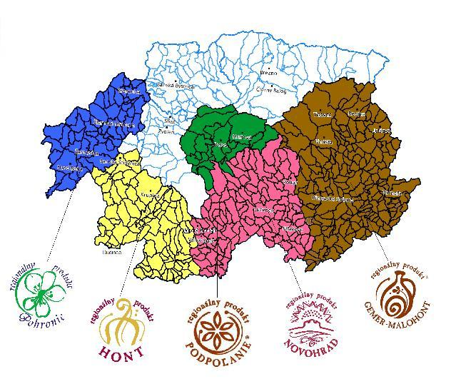
Mapka BBK s vyznačenými územiami pokrývajúcimi jednotlivé značky regionálneho produktu

Význam zavedenia a podpory propagácie týchto značiek sa vzhľadom na skutočnosť, že značky sú udeľované hlavne na tradičné výrobky/produkty a služby v pôvodných historických regiónoch, pri ktorých výrobe sú používané nielen domáce suroviny z daného regiónu, ale sú pri nich využívané najmä pôvodné receptúry, pričom sú zúročované najmä skúsenosti starších osôb, čo vytvára predpoklady aj na ich zamestnávanie. Analýzou veku certifikovaných držiteľov značiek regionálny produkt v BBK bolo zistené, že približne 40 % certifikovaných držiteľov značky má viac ako 50 rokov.
V októbri 2018 bolo Zastupiteľstvom BBSK schválené zriadenie prvého krajského sociálneho podniku Rozvojové služby BBSK s. r. o. so sídlom v Brezne, vznik ktorého nadväzuje na programové priority kraja v oblasti sociálnej ekonomiky a má za cieľ podporiť zamestnanosť a prechod znevýhodnených osôb na pracovný trh. Ide o pilotný projekt, na ktorý by malo nadväzovať založenie ďalších troch sociálnych podnikov.
Opatrenia PHSR týkajúce sa celoživotného vzdelávania majú taktiež vplyv na zvýšenie zamestnanosti, no BBSK v sledovanom období nerealizoval žiadne konkrétne vzdelávacie aktivity určené pre sledovanú skupinu osôb 50+.

STRATÉGIE CLLD
Pri vymedzení legislatívy a dokumentov vzťahujúcich sa k zamestnávaniu osôb vo veku 50+ na vidieku je potrebné spomenúť aj predpisy a dokumenty vzťahujúce sa k implementácii stratégií miestneho rozvoja vedeného komunitou v programovom období 2014 – 2020 – tzv. stratégie CLLD – z anglického výrazu “Community Led Local Development“ – v preklade miestny rozvoj vedený komunitou. Je to nástroj na zapájanie miestnych aktérov do rozhodovania o sociálnom, environmentálnom a ekonomickom rozvoji svojho územia. Je založený na princípe zdola-nahor a na prístupe LEADER – (Liaison Entre Actions de Développement de le Économie Rurale v preklade znamená spájanie aktivít, ktoré podporujú hospodársky rozvoj vidieka) využívanom od r. 1991 ako samostatná iniciatíva Európskej únie a neskôr ako súčasť programov rozvoja vidieka. Tento prístup je v poslednom programovom období uskutočňovaný prostredníctvom integrovaných stratégií miestneho rozvoja – stratégií CLLD vypracovávaných verejno-súkromnými partnerstvami podľa miestnych potrieb a možností, ktoré po schválení stratégie príslušným štátnym orgánom nadobúdajú štatút miestnej akčnej skupiny.
Stratégia CLLD definovaná Nariadením Európskeho parlamentu a Rady EÚ č. 1303/2013 „ako ucelený súbor operácií, účelom ktorého je plniť miestne ciele a uspokojovať miestne potreby, a ktorý prispieva k plneniu stratégie Únie na zabezpečenie inteligentného, udržateľného a inkluzívneho rastu, a ktorý je navrhnutý a realizovaný miestnou akčnou skupinou“ (MAS). V súlade s Partnerskou dohodou SR na roky 2014 – 2020 sa na podporu nástroja CLLD využíva Európsky poľnohospodársky fond pre rozvoj vidieka prostredníctvom Programu rozvoja vidieka SR 2014 – 2020 a Európsky fond regionálneho rozvoja prostredníctvom Integrovaného regionálneho operačného programu 2014 – 2020. Stratégie CLLD pripravovali MAS ako multifondové, t. j. financované z obidvoch vyššie uvedených fondov vychádzajúc zo Systému riadenia európskych štrukturálnych a investičných fondov a zo Systému riadenia CLLD pre programové obdobie 2014 – 2020.
V SR je v programovom období 2014 – 2020 z pozície riadiaceho orgánu pre Program rozvoja vidieka SR 2014 – 2020 a Integrovaný regionálny operačný program 2014 – 2020 hlavným orgánom zodpovedným za koordináciu prípravy a implementácie stratégií CLLD Ministerstvo pôdohospodárstva a rozvoja vidieka SR.
Stratégie musia obsahovať analytický, strategický, implementačný a finančný rámec. Analýza musí obsahovať nielen analýzu zdrojov územia, ale aj identifikáciu jeho potrieb. Strategický rámec musí mať definovanú víziu a strategický cieľ, stanovené priority, špecifické ciele a opatrenia spolu so znakmi integrácie a inovačnými znakmi stratégie. Implementačný rámec musí obsahovať nielen akčný plán ale musí popísať aj riadiaci, implementačný, hodnotiaci a monitorovací proces.
Na území neformálnych partnerov projektu “Zamestnávania 50+ na regionálnej úrovni“, t. j. na území miestnych akčných skupín (ďalej MAS) Hontiansko - Dobronivského partnerstva, MAS Hontiansko - Novohradského partnerstva a MAS Malohont nachádzajúcich sa na území Banskobystrického kraja boli v dobe vypracovania tohto dokumentu vypracované tri stratégie.

Stratégia CLLD MAS MALOHONT s názvom: „Srdcom spätí s Malohontom, jeho rozvoj je naším mottom“ na roky 2016 – 2023 s výhľadom do roku 2030
MAS Malohont vznikla už v r. 2007. V rámci programového obdobia 2014 – 2020 bola opätovne schválená v rámci výzvy č. 21/PRV/2017 v rámci 1. kola Výberovou komisiou pre schvaľovanie stratégií CLLD a výber MAS. Nachádza sa vo východnej časti Banskobystrického kraja na území 43 obcí okresov Rimavská Sobota, Poltár a Revúca, ktoré patria v zmysle Zákona č. 336/2015 o podpore najmenej rozvinutých okresov do skupiny najmenej rozvinutých okresoch.
Na území MAS, ktorá sa nachádza na historickom území Malohontu – z čoho bol odvodený aj názov MAS, žije 28,5 tisíca obyvateľov, z toho najviac v meste Hnúšťa – 7,2 tisíc a v obciach Klenovec a Kokava nad Rimavicou cca po 3 tisíc.
Pre naplnenie dlhodobej vízie a dosiahnutie strategického cieľa stratégie boli definované 3 prioritné oblasti rozvoja územia MAS MALOHONT, do ktorých budú smerovať dostupné zdroje, úsilie a čas zainteresovaných miestnych obyvateľov a subjektov.
Prvou prioritnou oblasťou je „Región príťažlivý pre obyvateľov“, v rámci ktorej budú prostredníctvom MAS podporované investície do infraštruktúry malých rozmerov, rozširovanie a skvalitňovanie základných služieb s dôrazom na sociálne služby za účelom zvyšovania kvality života obyvateľov, čo je základným predpokladom pre zvyšovanie ich spoluúčasti na rozvoji územia MAS. Súčasťou priority je aj podpora prevádzky a animácie územia MAS, ktorá okrem rozvoja miestnych ľudských zdrojov vytvára podmienky pre posielanie spolupráce a propagácie územia MAS.
Druhou prioritnou oblasťou je „Región príťažlivý pre podnikateľov“. V rámci tejto priority je podpora zameraná predovšetkým na rozvoj podnikateľských aktivít v území MAS najmä v oblasti poľnohospodárstva, výroby miestnych produktov, marketingu a spolupráce. Okrem zatraktívnenia regiónu v očiach podnikateľov je účelom tejto podpory najmä udržanie a tvorba pracovných miest v území MAS, ako aj posilnenie miestnej ekonomiky.
Predmetom tretej priority „Región príťažlivý pre návštevníkov“ je podpora aktivít smerujúcich k zvýšeniu príťažlivosti regiónu v oblasti cestovného ruchu. Zahŕňa rôznorodé aktivity od budovania nových atrakcií využívajúcich miestne danosti a špecifiká, cez skvalitnenie služieb a informovanosti turistov až po marketing a spoluprácu subjektov pôsobiacich v cestovnom ruchu.
Strategický cieľ
Posilniť životaschopnosť regiónu Malohont skvalitnením života obyvateľov, zlepšením podmienok pre podnikanie, zhodnotením miestneho potenciálu v cestovnom ruchu a spoluprácou.
Špecifické ciele v rámci priorít stratégie CLLD MAS MALOHONT:
1.1 Zlepšiť kvalitu a dostupnosť základných služieb budovaním a rekonštrukciou infraštruktúry
1.2 Zvýšiť participáciu obyvateľov a miestnych subjektov na rozvoji regiónu
2.1 Zvýšiť tvorbu pracovných miest v regióne podporou miestnych podnikateľov
3.1 Zlepšiť kvalitu ponuky cestovného ruchu a propagáciu regiónu.

Stratégia miestneho rozvoja vedeného komunitou CLLD Verejno-súkromného partnerstva Hontiansko - Dobronivského s víziou do r. 2023
VSP pokrýva územie južnej časti okresu Zvolen. Tvorí ho 12 obcí a mesto Krupina. Na území MAS žije približne 18,3 tisíc obyvateľov, z toho najviac v meste Krupina – 8 tis. a v obciach Dobrá Niva a Pliešovce po cca 2 tis. obyvateľov.

VSP vzniklo s cieľom riešiť príčiny problémov rozvoja vidieka na území partnerstva. Tvorcovia stratégie vychádzali z výsledkov analýz, ktoré jasne ukázali nevyužité prírodné a kultúrno-historické možnosti územia. Ich využívaním by sa mohli vyriešiť najmä problémy s nedostatkom pracovných príležitostí, ktoré spôsobujú odchod mladých a vzdelaných ľudí z územia. Za cestu do budúcnosti považujú rozvoj farmárčenia, cestovného ruchu, výroby a služieb.
Strategický cieľ:
Zabezpečiť udržateľný ekonomický a sociálny rozvoj a tvorbu pracovných miest prostredníctvom podpory podnikania, využívania potenciálu cestovného ruchu a zlepšovaním infraštruktúry a miestnych služieb.
Strategické priority definované v stratégii:
Priorita 1: Podpora podnikania a rozvoj cestovného ruchu
Priorita 2: Kvalitná verejná infraštruktúra a miestne služby
Priorita 3: Efektívne riadenie MAS a zapájanie občanov do rozhodovania
Priorita 4: Efektívna spolupráca.

Stratégia CLLD Miestnej akčnej skupiny Hontiansko - Novohradské partnerstvo
Partnerstvo sa nachádza na území dvoch okresov – Krupina a Veľký Krtíš, pričom jeho územie tvorí 24 obcí a mesto Modrý Kameň. MAS má 10,1 tisíc obyvateľov. Z obcí má viac ako 1000 obyvateľov len sídlo MAS Bzovík a mesto Modrý Kameň, ktoré je 2. najmenšie mesto v SR s 1,5 tis. obyvateľmi.
MAS ku dňu spracovania analýzy nemala schválenú stratégiu CLLD, preto stratégia ani nebola nikde zverejnená.
Stratégia CLLD MAS Hontiansko - Novohradské partnerstvo nebola v dobe spracovania analýzy ešte schválená. Keďže stratégia nebola zverejnená, nižšie uvedený text ku stratégii bol použitý zo stránky Národnej siete rozvoja vidieka ku schváleniu MAS Hontiansko - Novohradského partnerstva.

Ciele projektu prípravy stratégie:
Zvýšenie konkurencieschopnosti poľnohospodárskych podnikov, ich diverzifikácia a podpora podnikania v cestovnom ruchu.
Rozvoj drobného vidieckeho priemyslu, remesiel a služieb.
Zlepšenie využitia potenciálu územia pre rozvoj cestovného ruchu.
Zlepšenie základnej infraštruktúry a dostupnosti a kvality miestnych služieb.
Zabezpečiť efektívnu implementáciu stratégie prostredníctvom kvalitného riadenia propagačných aktivít.
Využiť spoluprácu na národnej a medzinárodnej úrovni pre efektívne plnenie cieľov stratégie CLLD.

Strategický cieľ:
Zabezpečiť udržateľný ekonomický a sociálny rozvoj a tvorbu pracovných miest prostredníctvom podpory podnikania, využívania potenciálu cestovného ruchu a zlepšovaním infraštruktúry a miestnych služieb.

Strategické priority:
Priorita 1: Podpora podnikania a rozvoj cestovného ruchu
Priorita 2: Kvalitná verejná infraštruktúra a miestne služby
Priorita 3: Efektívne riadenie MAS a zapájanie občanov do rozhodovania
Priorita 4: Efektívna spolupráca

Prepojenie národných , regionálnych a miestnych dokumentov, stratégií, PHSR a celkovo všetkých programových dokumentov.
Platí pravidlo, že aj najnižší programový dokument musí byť vypracovaný v súlade s vyšším dokumentom až po národnú úroveň. V našom prípade Stratégie CLLD každej MAS boli spracované a odsúhlasené tak, že sú v súlade s Program hospodárskeho a sociálneho rozvoja Banskobystrického samosprávneho kraja na roky 2015 -2023.

AKČNÉ PLÁNY NAJMENEJ ROZVINUTÝCH OKRESOV
Zákon č.336/2015 Z. z. o podpore najmenej rozvinutých okresov v znení neskorších zmien a doplnkov umožňuje na základe vládou schválených akčných plánov jednotlivým okresom získavať finančné prostriedky na rozvoj. Akčné plány obsahujú analýzu nepriaznivého hospodárskeho, sociálneho a environmentálneho stavu, zhodnocujú rozvojový potenciál a navrhujú opatrenia na zlepšenie stavu. Plán je vypracovaný na 5 rokov. Jeho cieľom je odstraňovanie zaostávania najmenej rozvinutých okresov, znižovanie vysokej miery nezamestnanosti v danom okrese. Podľa § 2 zákona do zoznamu najmenej rozvinutých okresov sú v Banskobystrickom kraji zapísané okresy: Lučenec, Poltár, Revúca, Rimavská Sobota a Veľký Krtíš. Tieto okresy sa týkajú značnej časti obyvateľstva kraja. Banskobystrický kraj, má k 31. 12. 2017 celkove 652 266 obyvateľov, z toho má okres Lučenec 73 849 obyvateľov, okres Poltár 21 644 obyvateľov, okres Revúca 39 971 obyvateľov, okres Rimavská Sobota 84 331 obyvateľov a okres Veľký Krtíš 43 992 obyvateľov.

V nasledujúcom diagrame je prehľad o % obyvateľov najmenej rozvinutých okresov a kraja.

Na odstránenie nepriaznivej situácie je vypracovaný pre každý okres zaradený v zozname najmenej rozvinutých okresov akčný plán.
V analýze sme sa zamerali na okresy, územie ktorých zasahuje do predmetných MAS - Rimavská Sobota a Veľký Krtíš.

V Akčnom pláne okresu Rimavská Sobota, ktorý bol schválený Uznesením vlády SR č.254/2016 z 24. 6. 2016 je Prioritný program „Rozvoj ľudských zdrojov a zabezpečenie systematického vzdelávania podľa požiadaviek trhu práce a regionálnej politiky rozvoja okresu“, ktorý je zameraný na modernizáciu a kompletizáciu existujúcej vzdelávacej infraštruktúry s dôrazom na zabezpečenie jej efektívnej schopnosti reagovať na potreby trhu práce a špecifiká disponibilného ľudského kapitálu prostredníctvom:
- vybudovania centier praktickej výchovy, zamestnaneckého inkubátora a tréningových centier v napojení na stredné školy v okrese vrátane možnosti doplnenia základného vzdelania,
- podpory dopytovo orientovaného školstva, výskumných a vývojových aktivít,
- rozvoja služieb zamestnanosti,
- podpory budovania integrovaných centier inkluzívnej výchovy.
Aktivity sú riešené všeobecne bez zamerania na vekovú skupinu 50+.
Podpora je založená na aktivitách Centra pre rozvoj Gemera a Malohontu – CeroGeMa, v budovaní tréningových centier a regionálnych centier vzdelávania a zabezpečenie rekvalifikácii. Plánované je vybudovanie 2 regionálnych centier vzdelávania a zamestnaneckého inkubátora, min. 2 tréningových centier so sídlom v Rimavskej Sobote a v Hnúšti na zabezpečenie kvalifikácie a rekvalifikácie pracovnej sily s nízkym stupňom získaného vzdelania alebo nevyhovujúcim vzdelaním.
V okrese je plánované do roku 2020 vytvoriť 2300 nových pracovných miest. Pri vytváraní pracovných miest nie je samostatne riešená veková skupina 50+.
Z celkovej odhadovanej finančnej investície v rokoch 2016 – 2020 vo výške cca 157 miliónov EUR sa predpokladá krytie z verejných zdrojov vo výške 133 miliónov EUR a 24 miliónov EUR z vlastných zdrojov, pričom celková výška regionálneho príspevku podľa § 8 zákona č. 336/2015 Z. z. bude 6,355 milióna EUR, z toho 1,3 milióna EUR v roku 2016, 1,2 milióna EUR v roku 2017, 1,21 milióna EUR v roku 2018, 1,275 milióna EUR v roku 2019 a 1,37 milióna EUR v roku 2020.
Poskytnutie regionálneho príspevku pre okres Rimavská Sobota v r. 2016 – 2020 je vo výške 6,355 mil. EUR.

Akčný plán rozvoja okresu Veľký Krtíš bol schválený vládou SR uznesením č. 378/2016 zo dňa 7. septembra 2016.
Hlavným cieľom Akčného plánu je znížiť mieru nezamestnanosti v okrese Veľký Krtíš podporou vytvorenia 822 pracovných miest do roku 2020.
Cieľom je podpora vzniku:
- minimálne 4 podnikateľských subjektov v poľnohospodárskej prvovýrobe vrátane pestovania ovocia a zeleniny,
- minimálne 4 podnikateľských subjektov vo vinohradníctve a vinárstve,
- minimálne 3 subjektov v spracovaní poľnohospodárskych produktov,
- minimálne 2 podnikateľských subjektov v oblasti lesného hospodárstva a spracovania biomasy,
- minimálne 2 subjektov v oblasti agroturistiky a vidieckeho turizmu.
Z celkovej odhadovanej finančnej investície cca. 75 mil. EUR v rokoch 2016 – 2020 sa predpokladá krytie z verejných zdrojov vo výške 48,5 mil. EUR a zo súkromných zdrojov vo výške 26,5 mil. EUR. Celková investícia do okresu Veľký Krtíš bude podporená sumou 3 330 tis. EUR formou regionálneho príspevku, a to 500 tis. EUR v roku 2016, 700 tis. EUR v roku 2017, 750 tis. EUR v roku 2018, 730 tis. EUR v roku 2019 a 650 tis. EUR v roku 2020.
Poskytnutie regionálneho príspevku pre okres Veľký Krtíš v r. 2016 – 2020 je vo výške 3,33 mil. EUR.
Prehľad o poskytovaní regionálneho príspevok v tis. EUR
okres | 2016 | 2017 | 2018 | 2019 – 2020 | spolu
Lučenec | 900 | 860 | 860 | 1 675 | 4 295
Poltár | 400 | 550 | 550 | 1 125 | 2 625
Revúca | 500 | 760 | 850 | 1 725 | 3 835
Rimavská Sobota | 1 300 | 1 200 | 1 210 | 2 645 | 6 355
Veľký Krtíš | 500 | 700 | 750 | 1 380 | 3 330
Spolu | 3 600 | 4 070 | 4 220 | 8 550 | 20 440

V Akčnom pláne pre najmenej rozvinuté okresy sú plánované v jednotlivých rokoch aj investičné akcie, ktorých financovanie je prevažne uvažované z fondov Európskej únie. Realizácia investičných zámerov je závislá od vypracovania a splnenia podmienok financovania zo zdrojov EŠIF.
V nasledujúcom prehľade sú predpokladané investície riešené v akčných plánoch jednotlivých okresov a prehľad o plánovanom vytváraní nových pracovných miest:
okres | odhad investície v mil. EUR v rokoch 2016-2020 | plánované vytvorenie pracovných miest do roku 2020
Lučenec | 147 | 1 440
Poltár | 98 | 750
Revúca | 61 | 1 100
Rimavská Sobota | 157 | 2 300
Veľký Krtíš | 75 | 822
Spolu | 538 | 6 412

Jednou z hlavných príčin najmenej rozvinutých okresov je nedostatočne rozvinutá technická infraštruktúra územia, nevhodná kvalifikácia pracovnej sily a nedostatočne rozvinutá štruktúra vzdelávacích inštitúcií v kontexte celoživotného vzdelávania, odchod mladej kvalifikovanej sily z okresu, nedostatočne diverzifikovaná miestna ekonomika a nedostatočne využívané miestne zdroje.

ZÁKLADNÉ ZISTENIA

V analytickej časti strategických dokumentov na národnej, regionálnej a miestnej úrovni bolo zistené, že problematika nezamestnanosti osôb starších ako 50 rokov doposiaľ nikde nie je riešená samostatne. Je riešená len okrajovo, vo všeobecnosti, bez konkrétneho zamerania na konkrétne marginalizované skupiny nezamestnaných. Jedno z možných vysvetlení je to, že v dobe spracovania analyzovaných programov hospodárskeho a sociálneho rozvoja a stratégií CLLD bola celková miera nezamestnanosti v Banskobystrickom kraji oveľa vyššia ako v r. 2018 (t. j. v dobe spracovania tohoto dokumentu) a vtedy sa dotýkala približne rovnako všetkých vekových skupín vrátane marginalizovaných skupín obyvateľstva. Na základe vykonanej analýzy to však nie je možné exaktne tvrdiť, pretože hodnoty uvádzané v týchto dokumentoch častokrát nie je možné jednoduchým spôsobom porovnať a vyhodnotiť. Dôvodom je skutočnosť, že jednotlivé analyzované dokumenty vychádzajú pri analýze vekovej štruktúry obyvateľstva daného územia z rôzneho členenia obyvateľstva podľa veku – pričom členenie na predproduktívny, produktívny a poproduktívny vek je v podstate zachované. V PHSR BBK sa uvádza poproduktívny vek obyvateľov kraja mužov a žien jednotne od 65 rokov veku a viac, čo je v súlade aj podľa v súčasnosti platnej metodiky Štatistického úradu SR. Napr. Stratégia CLLD MAS Malohont uvádza poproduktívny vek rozdielne u mužov a u žien - muži 60+, ženy 55+, pretože analytická časť stratégie CLLD bola spracovávaná skôr ako PHSR, kedy boli dostupné údaje vzhľadom na vtedajší skorší a rozdielny odchod do dôchodku u mužov a žien. Všetky dokumenty však konštatujú zhoršujúcu sa demografickú štruktúru obyvateľstva a prudký nárast podielu obyvateľstva v poproduktívnom veku. Nástup nevhodnej demografickej štruktúry – nárast obyvateľstva v poproduktívnom veku sa napr. konštatuje až aj pri príprave aktualizácie národnej stratégie regionálneho rozvoja, no na vznikajúci problém neboli v dobe vypracovania aktualizácie navrhnuté ešte žiadne riešenia, pretože v tej dobe bol nárast nepomeru medzi jednotlivými skupiny obyvateľstva podľa vekových skupín ešte pomerne mierny a problémy z toho vyplývajúce neboli až také vypuklé.
Obce majú záujem o umiestnenie svojich občanov na trh práce, no v rámci spolupráce s Úradom práce, sociálnych vecí a rodiny v tom-ktorom okrese sú najviac využívané aktivačné práce (v zmysle zákona č. 5/2004 Z. z. o službách zamestnanosti). Rovnako majú záujem ich zamestnať pri poskytovaní sociálnych služieb pre seniorov alebo občanov so zdravotným postihnutím a pri zriaďovaní opatrovateľskej služby. Aj tu však vstupuje do popredia problém, že nie všetky osoby vo veku nad 50 +, najmä ženy, sú fyzicky schopné vzhľadom na svoj vlastný zdravotný stav zvládnuť starostlivosť o ležiacich seniorov alebo osoby s ťažkým zdravotným postihnutím v domácich podmienkach klienta.
Okrem meniacich sa legislatívnych podmienok je ďalším problémom najmä menších obcí s vysokým indexom starnutia nedostatok finančných prostriedkov na rozširovanie ponuky sociálnych služieb poskytovaných obcou a tým aj zvýšenie zamestnanosti. Vážnym problémom je aj otázka nízkeho finančného hodnotenia opatrovateľskej služby.

ZÁVERY

4.1 Identifikované bariéry a obmedzenia

Na národnej a regionálnej úrovni je vo vypracovaných strategických a plánovacích dokumentoch zameranie najmä na čerpanie finančných zdrojov z fondov EÚ. Konkrétne zameranie projektov na riešenie problému nezamestnanosti je všeobecné pre marginalizované skupiny ako celok, a nerieši samostatne vekovú skupinu a nezamestnaných vo veku 50 rokov a viac. O problémoch nezamestnanosti/zamestnávania tejto skupiny osôb sa v spoločnosti hovorí, no na regionálnej alebo miestnej úrovni doteraz neboli prijaté žiadne konkrétne opatrenia. Z regionálneho hľadiska sa problému zvyšujúceho sa počtu nezamestnaných osôb vo veku 50 rokov a viac doteraz nevenoval ani jeden z analyzovaných dokumentov. Je potrebné aby sa tieto dokumenty a aktuálne stratégické a a programové dokumenty cielene venovali cieľovej skupine 50+, nakoľko táto cieľová skupina má určité špecifické problémy, ktoré je potrebné zohľadňovať a riešiť.

V budúcnosti je taktiež potrebné venovať väčšiu pozornosť frustrácii a zhoršujúcemu sa sociálno-ekonomickému postaveniu/chudobe nezamestnaných starších osôb v preddôchodkovom veku, čo častokrát vedie aj k zhoršeniu zdravotného stavu a kvality života tejto skupiny osôb.

